U HAZU PREDSTAVLJENA KNJIGA AKADEMKINJE KORALJKE KOS HRVATSKA UMJETNIČKA POPIJEVKA
- POVIJESNA I ANALITIČKA MOTRIŠTA

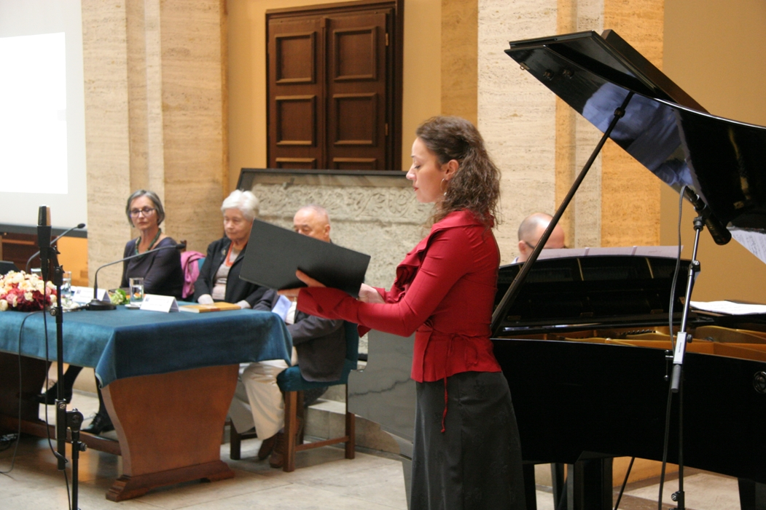

Zagreb, 22. travnja 2015. – U palači Hrvatske akademije znanosti i umjetnosti u srijedu 22. travnja javnosti je predstavljena knjiga akademkinje Koraljke Kos Hrvatska umjetnička popijevka - Povijesna i analitička motrišta. Monografija donosi pregled i razvoj hrvatske popijevke od ranog romantizma početkom 19. stoljeća preko stilskog pluralizma moderne do 1970-ih godina. Prateći mijene tog glazbenog izričaja od salonske kompozicije do samostalne umjetničke vrste, nastoji se odgovoriti na pitanja odnosa poezije i glazbe, vokalnog i pratećeg instrumentalnog segmenta i ostvarivanja njihovih specifičnih sinteza u promjenjivim povijesnim okolnostima. Pritom se slijedi i raščlanjuje vokalni opus Ivana Padovca, Ferde Wiesnera Livadića, Vatroslava Lisinskog, Ivana Zajca, preko pluralizma moderne, prvenstveno u djelima Blagoja Berse, Dore Pejačević, Josipa Hatzea, Dragana Plamenca i Ive Paraća, sve do novih mogućnosti koje nude izrazna sredstva 20. stoljeća, gdje se ističu Božidar Širola, Krešimir Baranović, Božidar Kunc, Bruno Bjelinski, Ivana Lang, Hubert Pettan, Ivo Lhotka-Kalinski i njihovi suputnici. Tekst je popraćen brojnim notnim primjerima, ilustracijama, sažetkom na engleskom i iscrpnom bibliografijom. Knjigu je izdalo hrvatsko muzikološko društvo.
Predsjednik HAZU akademik Zvonko Kusić kazao je da je knjiga sažetak pedesetogodišnjeg rada akademkinje Kos i podsjetio na razvoj hrvatske muzikologije koju su obilježila imena poput Franje Kuhača, Dragana Plamenca, Božidara Širole, Josipa Andreisa i akademika Ivana Supičića. „Ova knjiga značajna je za hrvatski identitet i dio je Akademijine misije da se taj identitet sačuva“, rekao je akademik Kusić.
Na predstavljanju je govorio i akademik Ante Stamać koji je istaknuo da je knjiga nabijena podacima, znanjem i duhom. Urednica knjige prof. dr. sc. Vjera Katalinić, članica suradnica HAZU, kao posebnu vrijednost navela je studije o suputnicima velikih autora, budući da uz velikane upravo mali skladatelji čine glazbenu kulturu jednoga naroda. Naglasila je da knjiga nije namijenjena samo stručnjacima, nego i širokom krugu ljubitelja glazbe.
Akademkinja Koraljka Kos kazala je da knjigu posvećuje svim umjetnicima koji se trude hrvatsku glazbu rezentirati na dostojan način. „Uzaludan je naš trud ako ta glazba ne zaživi u vrhunskoj interpretaciji“, poručila je akademkinja Kos.
Akademkinja Koraljka Kos (1934.) redovita je profesorica u miru na Muzičkoj akademiji Sveučilišta u Zagrebu i voditeljica Odsjeka za povijest hrvatske glazbe HAZU. Bila je tajnica Razreda za glazbenu umjetnost i muzikologiju HAZU od 2007. do 2010. Autorica je više knjiga među kojima i knjige Musikinstrumente im mittelalterlichen Kroatien te Dora Pejačević. Život i djelo / Life and Work.
U okviru promocije sopranistica Monika Cerovčec i pijanist Srđan Čaldarović izveli su skladbe hrvatske povijesne avangarde Trois poèmes de Charles Baudelaire Dragana Plamenca.

Marijan Lipovac
Ured za odnose s javnošću i medije HAZU

